Q & A Helpper

Welke taken mag een Helpper uitvoeren?
In principe mag hij of zij alle dagdagelijkse taken uitvoeren, echter geen medische taken en uiteraard geen illegale activiteiten. Uit gebruiksgemak hebben we de taken in 9 thema’s gebundeld:

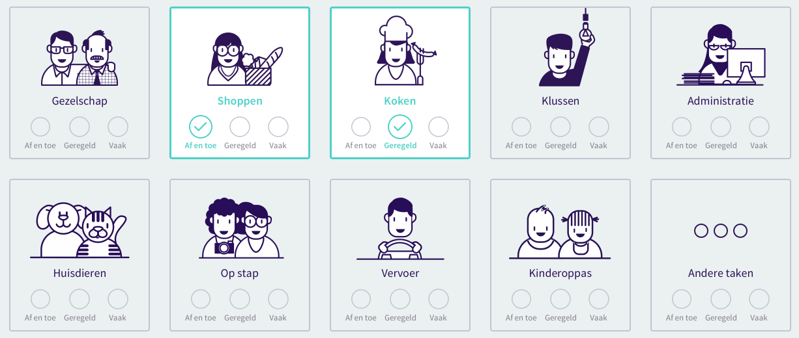

Wat is het verschil met bestaande (gesubsidieerde) diensten?
Naast de eenvoud om van start te gaan (geen wachtlijsten en complexe procedures), bieden we voornamelijk flexibiliteit en sociale contacten. Onze helppers zijn niet verbonden aan een planning die optimaal moet gebruik maken van vaste werkuren. Een helpper kan ‘s avonds of tijdens het weekend langskomen, zelfs voor 30 minuten. Ook verschuivingen in de planning zijn niet gehinderd door een centrale planning.
Ook de types taken zijn flexibeler (vb. thuishulp betaald met dienstencheques mag dienen voor inkopen, maar enkel eten en drinken). Onze helppers mogen alle taken opnemen, als je maar je gezond verstand gebruikt. Onze verzekeringen zijn daar ook op voorzien.
Voor onze helppies blijkt het sociale aspect soms doorslaggevend. Je weet dat je altijd een vertrouwenspersoon in de buurt hebt, als er iets misloopt.

Wat is het verdienmodel van Helpper?
We nemen een kleine marge op het maken van de ‘match’ (€ 10) en op elk werkuur.
Een helpper aanvragen kost eenmalig € 19,80, inclusief het 1ste uur helppen. De uurprijs van € 9,80 dekt de vergoeding van € 7,98 voor de helpper (waarop we 10% inhouden voor belastingen), twee verzekeringsproducten, de kost van de financiële transacties en een kleine fee voor Helpper nv.

Hoe garandeert Helpper de kwaliteit van de diensten?
Deels door de prijszetting, deels dankzij een minutieus bedacht onboardingsproces voor elke helpper, deels door ‘natuurlijke selectie’ in samenwerking met onze helppies.

De netto vergoeding van € 7 per uur ligt bewust lager dan de meeste ‘bijklusjobs’. Dit om enkel helppers aan te trekken die het (ten minste deels) uit overtuiging helppen.
Daarnaast hebben we de identiteit van elke helpper (we hebben deze nodig om de fiscale administratie te kunnen opvolgen), en we nemen ook de vrijheid om helppers te weigeren als we niet overtuigd zijn van de beweegredenen.
We eisen vandaag geen uittreksel uit het strafregister, omdat we overtuigd zijn dat het geen juiste indicatie geeft van wie al dan niet betrouwbaar is in de rol van Helpper.
Feedback van onze gebruikers is ook cruciaal. Wie ooit Uber of AirBnb heeft gebruikt, weet dat daar de echte kracht ligt om de kwaliteit te garanderen. We gaan streng om met helppers die de ‘dorpsfilosofie’ van Helpper niet uitdragen.

Wat doet Helpper om misbruik tegen te gaan?
Veiligheidscontroles gebeuren op verschillende niveaus.
We voeren systematisch identiteitscontroles uit (we hebben deze nodig om de fiscale administratie te kunnen opvolgen). We bellen ook elke helpper op voor een ‘intake-gesprek’, waar we toetsen naar achtergrond, competenties en motivatie.
Het laatste niveau zit bij de gebruiker zelf. Een helppie (= de persoon die geholpen wordt) mag de samenwerking op elk moment stopzetten, en een andere Helpper vragen. Zo gebruiken we ook een vorm van ‘natuurlijke selectie’ zoals op platformen als AirBnb.

Mag iedereen een Helpper aanvragen?
In theorie kan dat. We geven wel voorrang aan mensen voor wie het een echt verschil maakt in levenskwaliteit. We hebben dus meer aandacht voor mensen op ouderdom en mensen met een fysieke of verstandelijke beperking. Onze communicatie is daar ook altijd op gericht.

Kan iedereen helpper worden en mogen zelfstandige dienstverleners zich inschrijven als helpper?
De algemene regel is dat iedere gemotiveerde persoon zich kan inschrijven als helpper. Mensen die willen helppen en onder een of ander speciaal statuut vallen - zoals werklozen of (langdurig) zieken - raden wij aan om met de voor hun controlerende instanties contact op te nemen zodat zij al dan niet de goedkeuring krijgen om zich als helpper in te zetten. Zelfstandige dienstverleners kunnen zich niet inschrijven als helpper. Zij kunnen geen gebruik maken van het stelsel deeleconomie en worden met andere woorden belast aan hun gebruikelijk inkomenstarief. Bovendien staat hun statuut mogelijks in de weg van de Helpper filosofie om langdurige en kwalitatieve relaties in de buurt op te bouwen.

Hoe zwartwerk vermijden?
Geen enkel platform kan alle zwartwerk volledig uitsluiten. Toch zijn we er bij Helpper van overtuigd dat we dit dankzij onze screening, prijsmodel en aangeboden diensten tot een absoluut minimum kunnen beperken. Mochten helpper en helppie tijdens hun samenwerking toch beslissen om geen gebruik meer te maken van Helpper dan genieten ze niet meer van de eenvoudige administratie, prestatieopvolging en -goedkeuring en ondersteuning mocht er iets mislopen. Bovenal verliezen zij de volledige dekking van de Helpper verzekeringen en dragen ze met andere woorden zelf alle verantwoordelijkheid mocht er hen iets overkomen.

Waarom mogen mensen niet zelf uit een aantal Helppers kiezen?
Helpper heeft er bewust voor gekozen niet de datingsite van de thuishulp te worden. Wij geloven sterk in het opbouwen van langdurige en kwalitatieve relaties tussen helpper en helppie in de buurt. Hierin slagen we niet indien we helppies op papier laat kiezen uit een groep van mogelijke helppers. Door onze uitgebreide screening en matchmaking garanderen wij sowieso die helpper te vinden waarmee de helppie wel deze sterke relatie kan opbouwen.

Wat met de registratie voor mensen met beperkte online toegankelijkheid?
Mensen op zoek naar thuishulp die beperkt zijn in hun online toegankelijkheid kunnen zich steeds laten registreren via een dierbare of een vertrouwenspersoon. Deze ‘requestor’ functie is voorzien op onze website zodat we een duidelijk onderscheid kunnen maken tussen zij die hulp vragen voor zichzelf en zij die dit doen voor een dierbare.

Komt Helpper niet in het vaarwater van de bestaande vrijwilligers?
Wij zijn ervan overtuigd dat Helpper en zijn helppers perfect en complementair kunnen functioneren naast de bestaande groep van vrijwilligers. Alhoewel de motivatie anders kan zijn, geloven wij in het engagement van zowel vrijwilligers als helppers. Met Helpper spreken we een groep van helppers aan die zich niet per se als vrijwilliger ziet. Dankzij deze helppers ontstaat er een grotere groep van mensen die andere mensen willen helppen in een tijd waar de zorgvraag groter is dan het zorgaanbod. We zijn ook in gesprek met verschillende vrijwilligersorganisaties om samenwerkingen op te zetten.

Kan de thuishulp geleverd door Helppers vergoed worden met Dienstencheques of op een andere door de overheid gesubsidieerde manier?
Neen, op dit moment is dit nog niet het geval. Helpper blijft zoeken naar manieren om de thuishulp goedkoper te maken. Hiervoor worden er constant contacten gelegd met de bevoegde instanties om dit op termijn mogelijk te maken.

Hoe gebeurt de screening en wordt willekeur vermeden?
Bij Helpper besteden we veel aandacht aan de screening van helppers zodat we op basis van type taken, woonplaats, tijdstip en persoonlijke interesses de perfect match kunnen leggen tussen helppie en helpper. Bij de matchmaking gaan wij niet in op mogelijke vragen rond willekeur of verwachtingen van helppies of helppers die als discriminerend kunnen beschouwd worden. Gezien dit niet strookt met onze filosofie behouden we het recht om deze personen te weigeren.

Wat zijn de toekomstplannen van Helpper?
Na Antwerpen, starten we in oktober in Gent. Enkele maanden later volgt Brussel. We willen zo snel mogelijk heel België kunnen bedienen, maar moeten ook de tijd nemen om lessen te leren, en de kwaliteit van de dienst overal te kunnen garanderen. Voor internationale expansie is het nog te vroeg, maar de eerste contacten met buurlanden zijn reeds gelegd.

Hoe kan ik jullie bereiken?
Geef ons gewoon een seintje via francois@helpper.be (François GERARD, 0499 57 77 51) of olivier@helpper.be (Olivier HOUDART, 0474 84 27 64).

